Bokrecension
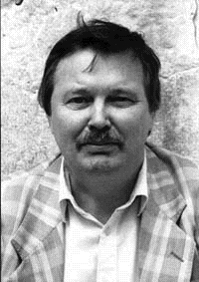
Jag har läst boken Handen i Flaskan av Kjell E Genberg.
Kjell E Genberg föddes den 16 januari 1940 i Hälsingtuna, en liten by strax utanför Hudiksvall på södra Norrlandskusten.
Genberg började skriva redan som femårig på familjens tapeter i hemmet.
Efter skolan så jobbade han med olika jobb t.ex. cykelbud och dykarskötare för att nämna något. Under den här perioden började han också skriva noveller.

Handen i flaskan skrevs 1997 och är en av böckerna i serien om Enheten, en grupp människor som är agenter som jobbar för den svenska regeringen.
Chefen för Enheten, Ian DelCour, har fått reda på att man tänker smuggla igenom en stulen militär dator genom Sverige som är på väg till Ryssland. Han skickar därför två av sina bästa agenter för att kolla upp saken i Ryssland.
Något dygn därefter är agenterna Allan Hjort och Johanna Stjerne på plats i Ryssland. Nu gäller det bara att få tag på den ryska mottagaren…
Man får sedan följa jakten på den ryska mottagaren innan man till slut får tag i honom i bokens slut.
I boken får man också träffa Elsa Bengtsson, en äldre kvinna som har ett café som i försvinner men som sedan hittas igen. Förutom det så är det lastbilschauffören Gustav Lewin som fraktar det heta godset.

Jag tycker att boken är otroligt tråkig och jag fattar inte vad Elsa Bengtsson ska vara med i boken för. Hade han idétorka eller? Hon har ju knappt nåt med handlingen och göra tycker jag. Nej, jag gillar inte den här boken. Jag tycker inte att man ska läsa den här boken om man inte gillar Kjell E Genbergs böcker.

Betyg: 3/10

Christian Anderstedt 9C

Vammarskolan 001115

